Белгородский государственный
национальный исследовательский университет
Кафедра всеобщей истории и зарубежного регионоведения

19 мая 2016 г. (четверг). Ауд. 615, 15-45
«МОЙ МИР. МОЯ ИСТОРИЯ»
III ежегодная научно-практическая конференция

ПРОГРАММА
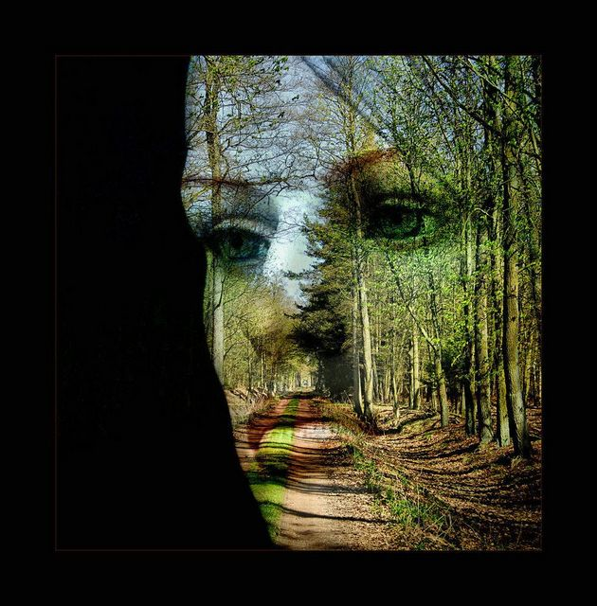

- Третьякова Наталья, маг. 1 курс. «Хотимск, или откуда есть пошел род мой»
- Чуркина Татьяна, гр. 02031402. «История основания крепости Валуйки»
- Звягинцева Марина, гр. 02031205. «Храм Георгия Победоносца в селе Афоньевка»
- Щербак Софья, МБОУ СОШ №7, 6 класс (Н. рук. - Третьякова Н.Е.). «Ютановка, или места знать надо»
- Мишенина Марина, гр. 02031505. «История Ракитянского края в 18-20 веках»
- Наумов Дмитрий, маг. 1 курс. «Краеведческие статьи на страницах "Воронежских епархиальных ведомостей" 1866-1888 гг.»
- Кириченко Юлия, гр. 02031508. «Традиционный свадебный обряд поселка Уразово Валуйского района на рубеже XIX – XX веков»
- Юрченко Диана, гр. 02031505. «История образования города Губкин»
- Колякин Александр, кадет 5 А класса МБОУ СОШ № 2, г. Строитель. «Памятные герои моей семьи»
- Кириллов Владимир, гр.02031403. «Село Васильевка Прохоровского района Курской обл. в годы Великой Отечественной войны»
- Кушниров Владислав, гр.02031403. «Мужчины моей семьи в годы Великой Отечественной войны»
- Михель Виктория, гр. 02031402. «История поселка Маслова-Пристань в период Великой Отечественной войны»
- Дорохов Михаил, маг. 2 курс. «Белгород во время оккупации. Свидетельства очевидцев».
- Руднева Мария, маг. 1 курс. «Топонимы села Красный Октябрь Белгородского района».
- Ван Ханьни, Гао Синьюе, гр. 02031306. «Даляньский университет иностранных языков»

